5 Geometrie. Vierecke

Filmrolle: Parallelogramme zeichnen
Mache zu jedem Bild eine kurze Beschreibung, was man tun muss.

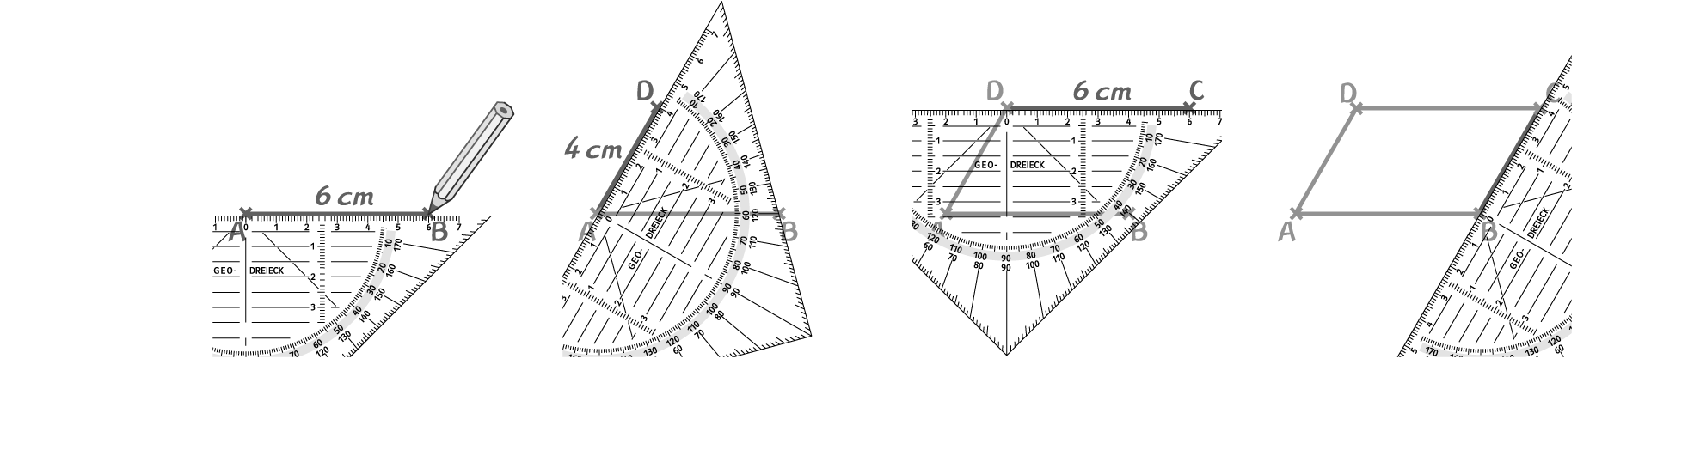

Lösungen

Filmrolle: Parallelogramme zeichnen, KV 89
Mögliche Lösung:
Bild 1: Zeichne eine Seite des Parallelogramms mit der Länge 6 cm. Bezeichne die Endpunkte mit A und B.
Bild 2: Zeichne ausgehend von Punkt A in einem (beliebigen) Winkel eine Seite mit der Länge 4 cm. Bezeichne den Endpunkt mit D.
Bild 3: Zeichne ausgehend von Punkt D eine weitere Seite mit der Länge 6 cm. Sie muss parallel zur Seite sein. Bezeichne den Eckpunkt mit C.
Bild 4: Verbinde die Punkte C und B.

